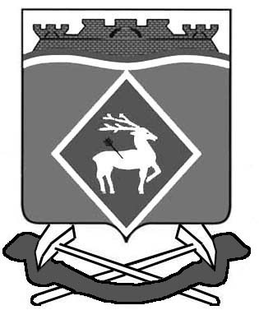

РОССИЙСКАЯ ФЕДЕРАЦИЯ
РОСТОВСКАЯ ОБЛАСТЬ
БЕЛОКАЛИТВИНСКИЙ РАЙОН
МУНИЦИПАЛЬНОЕ ОБРАЗОВАНИЕ
«СИНЕГОРСКОЕ СЕЛЬСКОЕ ПОСЕЛЕНИЕ»
СОБРАНИЕ ДЕПУТАТОВ СИНЕГОРСКОГО СЕЛЬСКОГО ПОСЕЛЕНИЯ
ЧЕТВЕРТОГО СОЗЫВА

РЕШЕНИЕ

07.10.2016 № 04 п. Синегорский

Об утверждении составов
постоянных депутатских
комиссий Собрания депутатов
Синегорского сельского
поселения четвертого созыва

В соответствии с пунктом 3 статьи 43 и пунктом 5 статьи 84 Федерального Закона от 06 октября 2003 года № 131-ФЗ "Об общих принципах организации местного самоуправления в Российской Федерации", в целях организации представительного органа муниципального образования "Синегорское сельское поселение" четвертого созыва, Собрание депутатов Синегорского сельского поселения
РЕШИЛО:

1. Утвердить следующие составы постоянных депутатских комиссий:
1.1. По местному самоуправлению и охране общественного порядка в количестве 3 человек:
- Фатеева Элеонора Геннадьевна
- Воробьева Елена Николаевна
- Шабельникова Татьяна Максимовна
1.2. По бюджету, налогам и собственности в количестве 3 человек:
- Сорокин Василий Николаевич
- Овчинникова Ирина Александровна
- Кравченко Ирина Алексеевна
1.3. По благоустройству, строительству, жилищно-комунальному хозяйству, транспорту и дорожной деятельности:
- Жабко Василий Матвеевич

- Анастасиади Геннадий Павлович
- Голенцова Наталья Ивановна
2. Настоящее решение вступает в силу со дня его подписания.

Глава Синегорского
сельского поселения Н.И.Волков

